Родители, не будьте трудными!

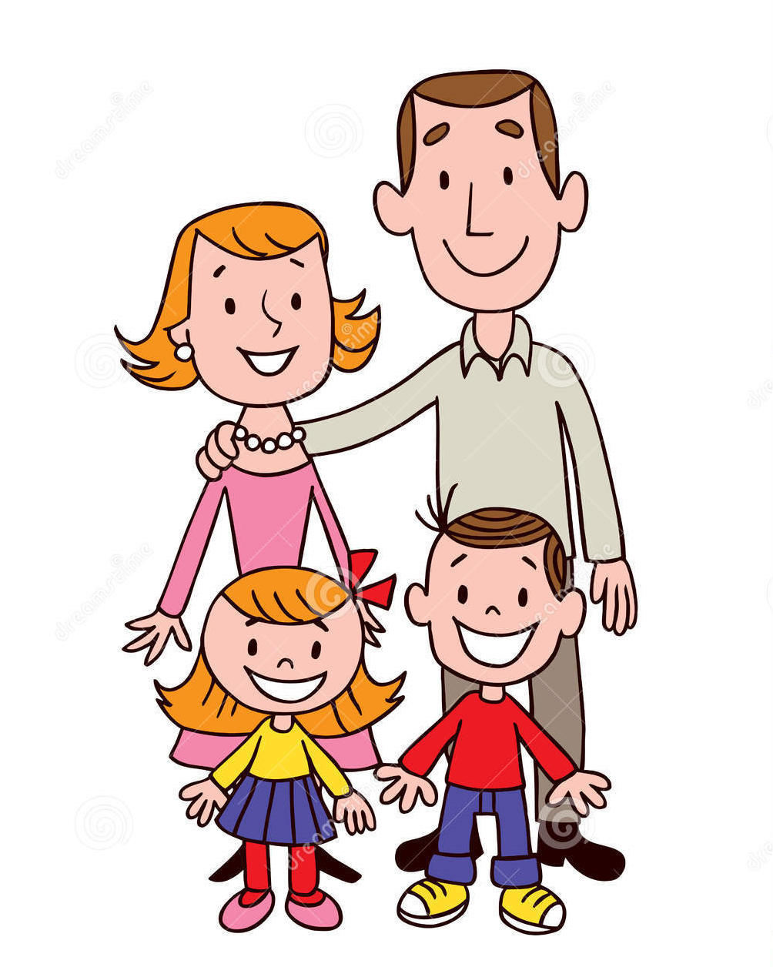

Трудно с ними, с этими трудными детьми… Уговариваешь – не слушаются, повышаешь голос – не реагируют, накричишь – расплачутся. Ну что с ними делать? А с Вами? С вами что делать – раздражительными, усталыми, безразличными, всегда спешащими и всегда занятыми? Что вашему ребёнку делать с вами? Дети есть, выражаясь языком математики, производная от вас, потому что на свет их произвели вы. Тон отношений в семье задают родители, а не дети. И даже если ребёнок тиран, а его родители – покорные рабы, это они позволили такую расстановку сил!
Часто ли вы хвалите своего ребёнка? …..
Постарайтесь вспомнить: вам, взрослым людям, хочется исправиться, когда вам, пусть даже справедливо, указывают на ваши дурные свойства, или, может, вам скорее хочется соответствовать не очень справедливой, но похвале?
Ребёнок, не знающий пока себя и своих возможностей, в гораздо большей степени, чем взрослый, зависит от оценки окружающих. Что же касается уличений и обличений, их лучше свести к минимуму. Ребёнку, безусловно, будет труднее справиться со своей ленью, если он каждый день слышит, что он ленивый. Каждый день, да ещё сто раз на дню!
Поняв особенности своего ребёнка, подчёркивайте в нём его реальные достоинства! Человеку очень полезно «выдавать лавры в кредит». Это всё равно как машину, сначала надо хорошенько заправить бензином, а потом пускать в путь.
Но хвалить на пустом месте?! Это, казалось бы, сущий вздор! Да, иногда вздор, а иногда и остроумный педагогический приём. Вот, например, ваш сын – трус. Больше всего он боится ходить по тёмным улицам. Сказать ему, что он - храбрец? Уж больно неправдоподобно, не поверит. Но если мама идёт со своим сыном по тёмной улице, крепко держа его за руку, и при этом говорит: «Ты знаешь, когда я с тобой, я ничего не боюсь», есть надежда на благие перемены. Конечно, это не единственное, что нужно делать в таких случаях, но и такой приём весьма полезен.
Это не значит, что ребёнка надо только хвалить и не делать замечаний. Обязательно нужно, без этого тоже нет воспитания. Но важны дозировка и форма. Можно сказать:
- Какой ты неряха! Опять разбросал игрушки.
А можно по-другому:
-Какой же ты прекрасный дворец построил! Как настоящий архитектор! Вот если ты ещё и конструктор соберешь в коробку, я буду счастлива.
Ребёнка можно сравнить с домом, в котором много-много окон. Какое свойство будешь выкликать, такое и выглянет. Старайтесь почаще выкликать доброе и не будите лишними криками дурное.

Не сложилось ли у вас впечатление, что как бы дети ни стояли на голове, их всё равно нужно превозносить до небес?
Нет, конечно же, невозможно вырастить ребёнка без замечаний, запретов и наказаний. И родительская любовь меньше всего похожа на рассеянное умиление старичка-добрячка, которого умиляет буквально всё, лишь бы перед глазами мелькала и согревала старческую кровь чья – то юная жизнь.
-Он у нас без комплексов, - говорят родители. – А это главное. Счастливее будет.
То есть иными словами: пусть вырастет эгоистом, хамом, зверем, лишь бы был счастлив.
Родители, которые рассуждают таким образом, заблуждаются как минимум трижды. Во-первых, их беззаветная родительская любовь вряд ли выдержит проверку временем: им трудно будет любить подросшего зверя. Во-вторых, из уютного семейного круга ребёнок очень быстро попадёт в тот мир, где нет всепрощающих родителей: в сад, в школу, а потом дальше.. И везде его будут ненавидеть за беспросветный эгоизм. А может ли быть счастлив человек, окружённый ненавистью? И, наконец, самое главное и самое, на первый взгляд удивительное: ребёнок, которому всё позволяется, несчастлив даже в детстве! Понаблюдайте за избалованным ребёнком. Он то и дело капризничает, то и дело меняет и наращивает требования. Будто бы нарочно нарывается на отказ. Он подсознательно ищет границы дозволенного, на которые ему не указывают родители. А в безграничном пространстве вседозволенности, где нет никаких ориентиров, ему страшно неуютно.
Вернемся к наказаниям. Можно наказывать ребёнка лишением чего-то, каких-то любимых предметов, развлечений, кушаний. Часто родители бояться лишить ребёнка самого дорогого для него, считая, что это чересчур жестоко. А потом удивляются, что наказание не действует. Но ведь они лишили его того, без чего он вполне может обойтись. Какое же это наказание? Когда человек утрачивает что-то значимое для него, это причиняет ему страдание, но при этом он начинает понимать, что нужно нести ответственность за свои поступки. Используйте в воспитании принцип ощутимых последствий. Уговоры, призывы к совести, угрозы, которые так и остаются угрозами – неэффективные способы коррекции поведения.
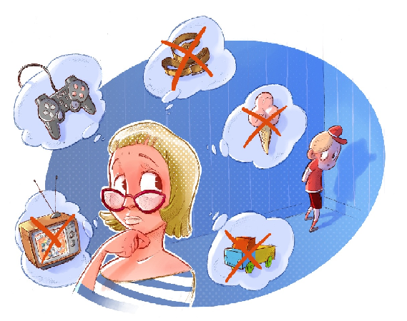
Научитесь отказывать! Слово «нет» один из основных способов установления границ. Не всё то, что желает ребёнок, для него действительно необходимо и полезно. И, наконец, это научит ребёнка считаться с потребностями других людей.
Не поддавайтесь на провокации и держите своё слово! Если за нарушение правил ребёнок был лишен сладостей на 3 дня, то ни в коем случае не сокращайте срок наказания. Дайте понять, что вы его любите и понимаете, что ему очень хочется сладостей, но наказание не будет отменено.
Не допускайте того, чтобы наказание для одного становилось наказанием для всей семьи. Если, например, из-за плохого поведения в саду, вы запретили ребёнку смотреть мультик, то это не значит, что все домочадцы теперь не смотрят мультик или кино. Объясните, что вам очень жаль, что наказанный не смотрит мультик, так как он плохо вел себя в саду.
Вы хвалите ребёнка, давая ему понять, что он всё ближе и ближе к желаемому совершенству. Вы делаете ему замечание, ругаете и наказываете, как бы демонстрируя, что вы потрясены его внезапным отходом от совершенства. Отделяйте ребёнка от его плохого поведения. Ребёнок иногда плохо ведёт себя, но он всегда хороший и ваш любимый.



